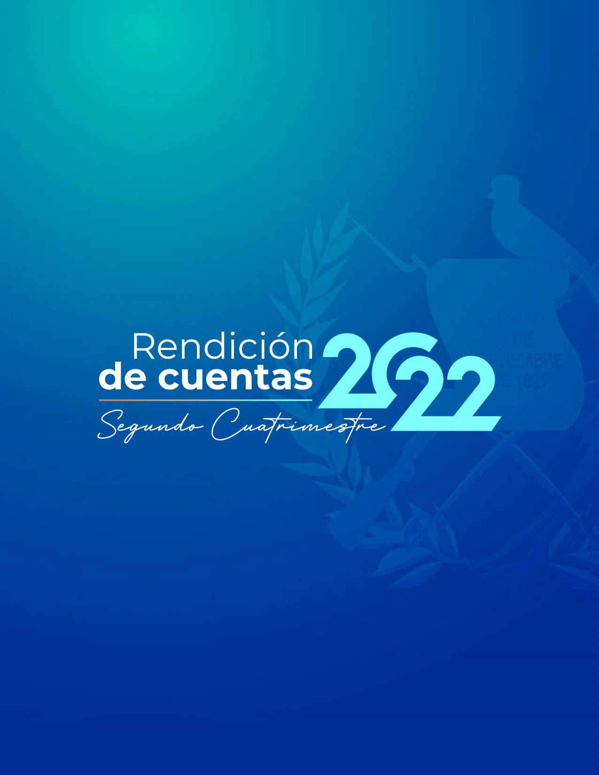

MINISTERIO DE ENERGÍA Y MINAS
1




2



Alejandro Giammattei
Presidente de la República de Guatemala

Alberto Pimentel Mata
Ministro de Energía y Minas

Manuel Eduardo Arita Sagastume
Viceministro del Ministerio de Energía y Minas encargado del sector energético

Luis Aroldo Ayala Vargas
Viceministro del Ministerio de Energía y Minas encargado del área de minería e hidrocarburos

Oscar Rafael Pérez Ramírez
Viceministro de Desarrollo Sostenible

Diseño

Secretaría de Comunicación Social de la Presidencia

Diagramación y Fotografía Unidad de Comunicación Social del Ministerio de Energía y Minas

Guatemala de la Asunción, septiembre 2022

www.mem.gob.gt
3

Índice

Principales objetivos y funciones del MEM
Más de un siglo de historia Parte general:
1

Ejecución Presupuestaria

11

13

15



Parte específica:
Principales logros institucionales 22

Avances y resultados
- en la electrificación del país 24

Avances en los resultados del
- diálogo y la participación social 28

Resultados de la gestión
- de hidrocarburos en el país 32

Industria
- Extractiva Transparente 37

4

Avances en la incidencia en salud, industria y usos pacíficos de energía nuclear

Incidencia en la verificación de estándares de calidad
7

42

45

Investigación, análisis e
- incidencia energético-minero 49

Fortalecimiento institucional
- en beneficio del usuario 52

Conclusiones
52


5

Anexos 54

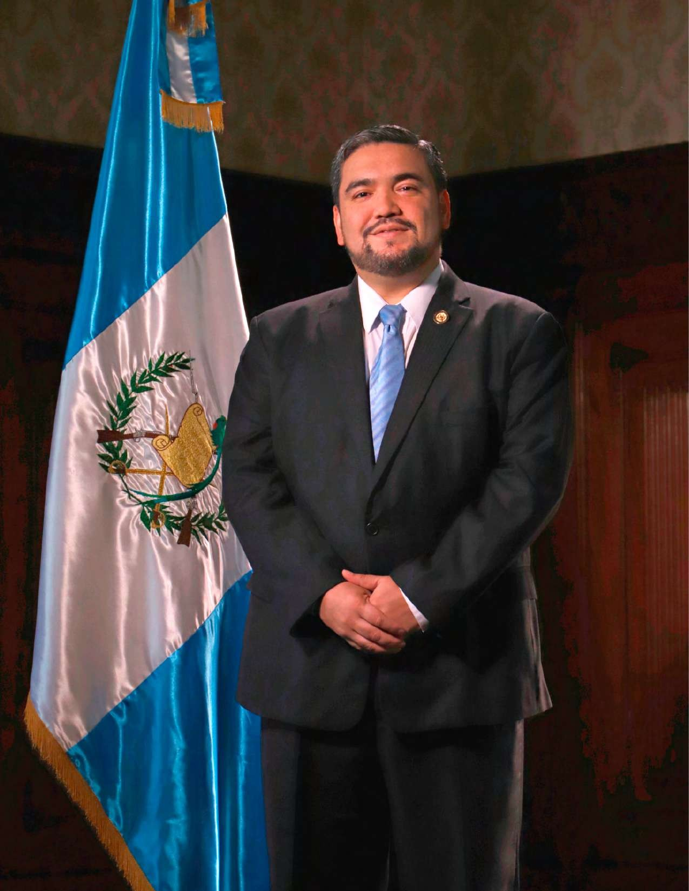

6

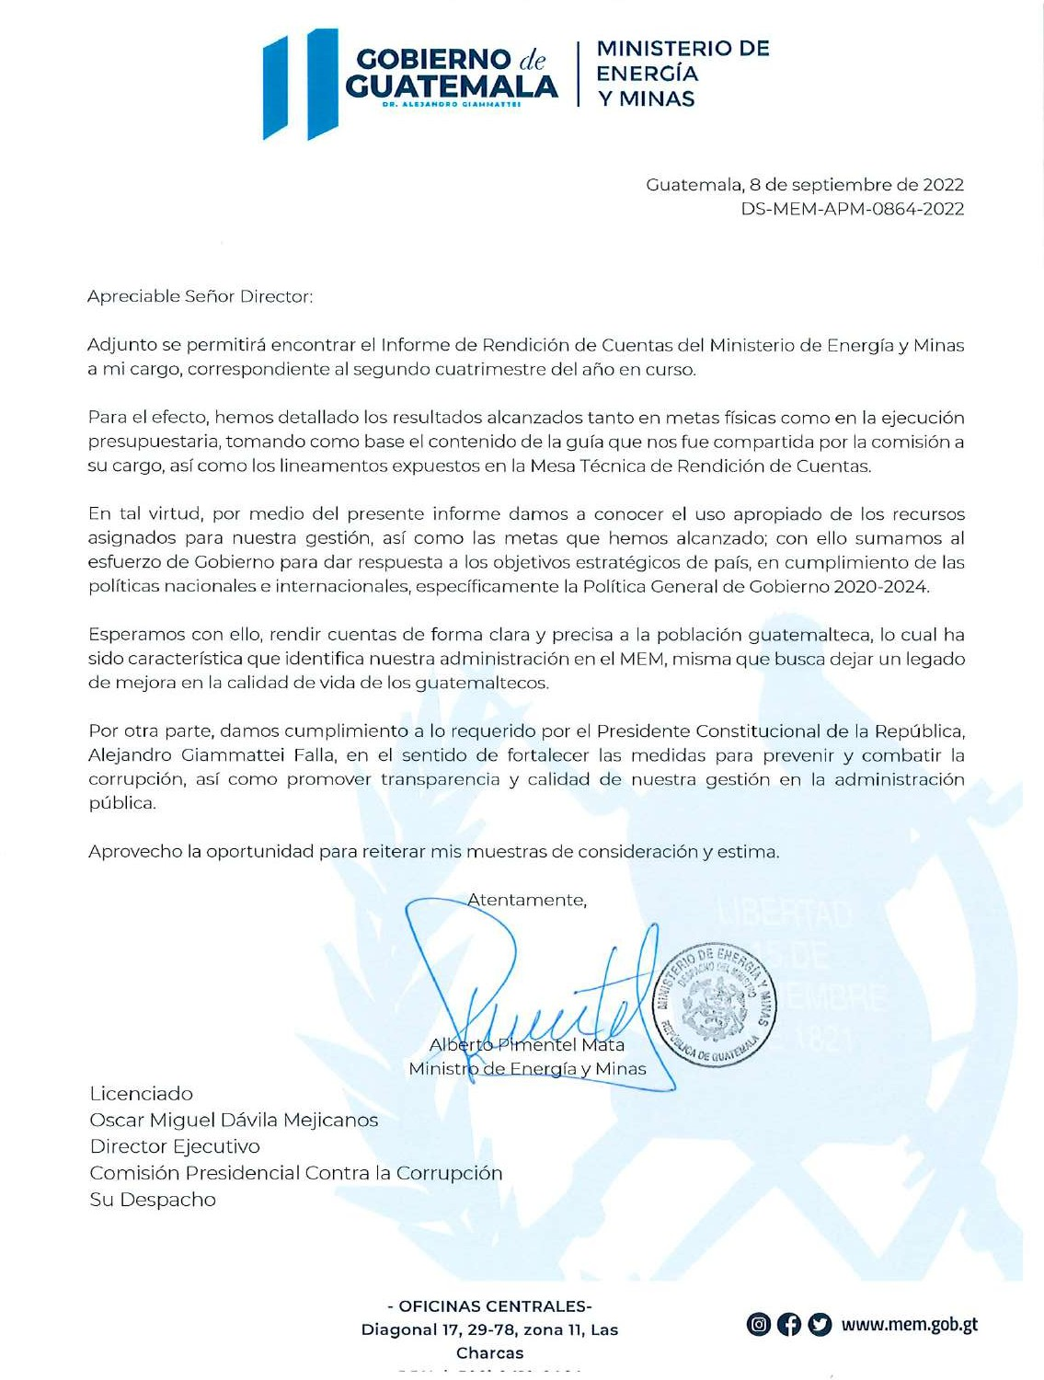

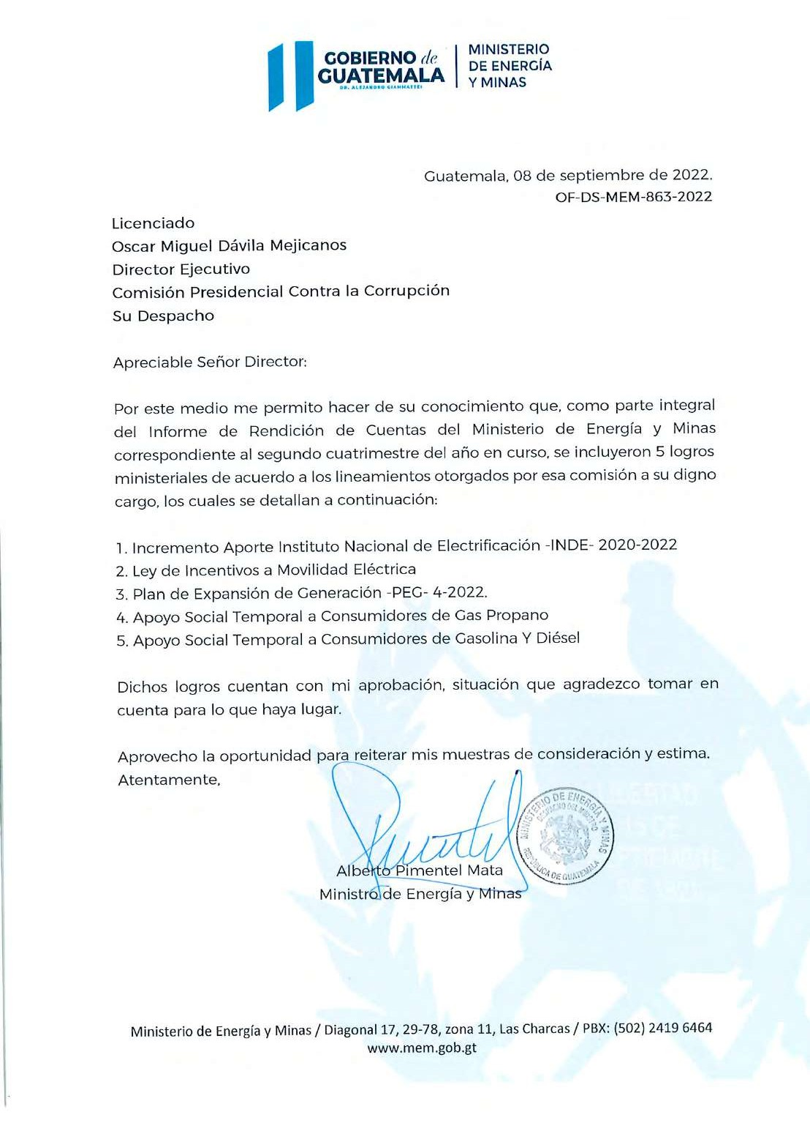



9

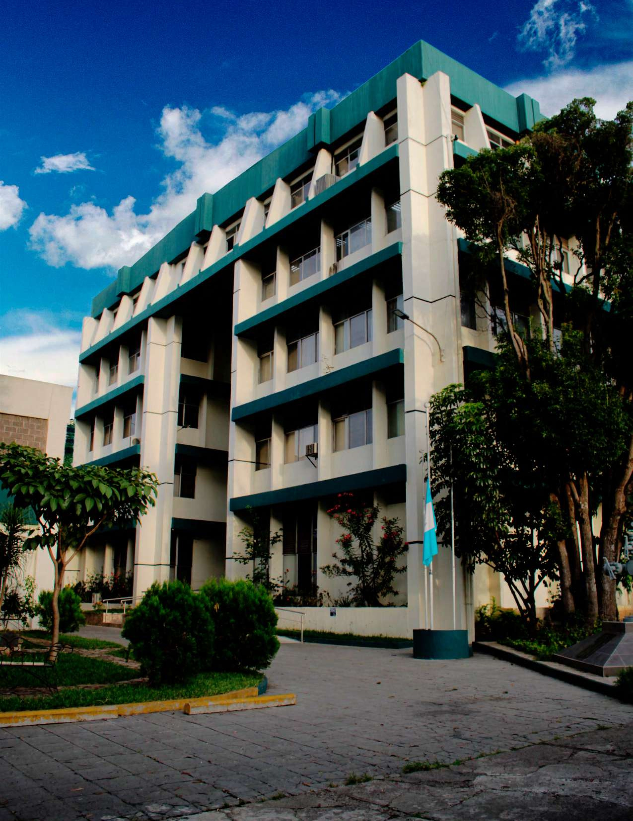

10

Principales funciones y atribuciones del Ministerio de Energía y Minas

- Estudiar y fomentar el uso de fuentes nuevas y renovables de energía, promover su aprovechamiento racional y estimular el desarrollo y aprovechamiento racional de energía en sus diferentes formas y tipos, procurando una política nacional que tienda a lograr la autosuficiencia energética del país.

- Coordinar las acciones necesarias para mantener un adecuado y eficiente suministro de petróleo, productos petroleros y gas natural de acuerdo a la demanda del país, y conforme a la ley de la materia.

- Cumplir y hacer cumplir la legislación relacionada con el reconocimiento superficial, exploración, explotación, transporte y transformación de hidrocarburos; la compraventa o cualquier tipo de comercialización de petróleo crudo o reconstituido, gas natural y otros derivados, así como los derivados de los mismos.
- Formular la política, proponer la regulación respectiva y supervisar el sistema de exploración, explotación y comercialización de hidrocarburos y minerales.

- Cumplir las normas y especificaciones ambientales que en materia de recursos no renovables establezca el Ministerio de Ambiente y Recursos Naturales.

- Emitir opinión en el ámbito de su competencia sobre políticas o proyectos de otras instituciones públicas que incidan en el desarrollo energético del país.

- Ejercer las funciones normativas y de control y supervisión en materia de energía eléctrica que le asignen las leyes.

Principales objetivos del MEM

La Ley del Organismo Ejecutivo encarga al MEM atender lo relativo al régimen jurídico aplicable a la producción, distribución y comercialización de la energía y de los hidrocarburos, así como la explotación de los recursos mineros.

En esa línea, el MEM por medio de su gestión, responde a lo que estipula la Constitución Política de la República de Guatemala en cuanto a la
explotación técnica y racional que debe hacerse de los bienes del Estado, entre los que se encuentran los recursos naturales renovables y no renovables. Para ello, dicho cuerpo legal indica que “el Estado establecerá y propiciará las condiciones propias para su reconocimiento, exploración, explotación y comercialización”, tarea que por imperativo categórico corresponde al MEM en su calidad de ente rector.

11

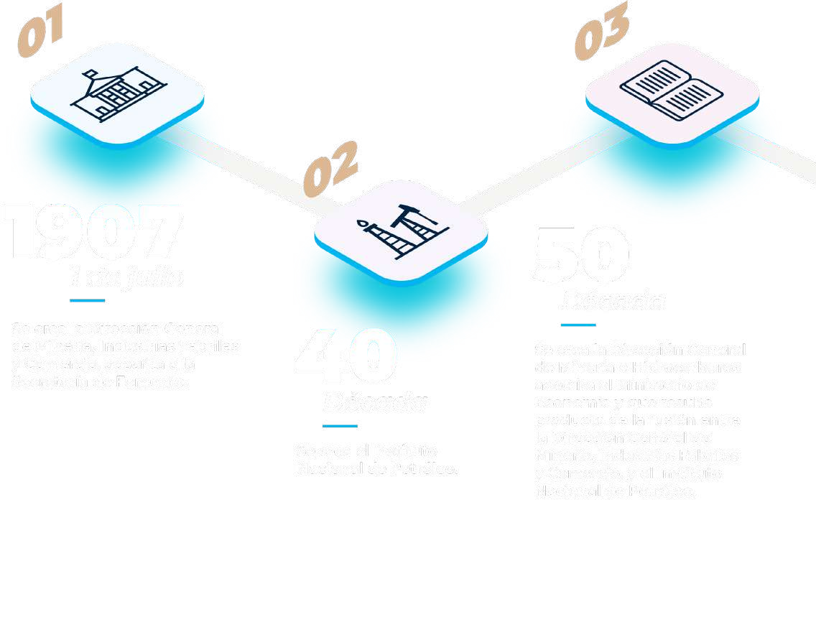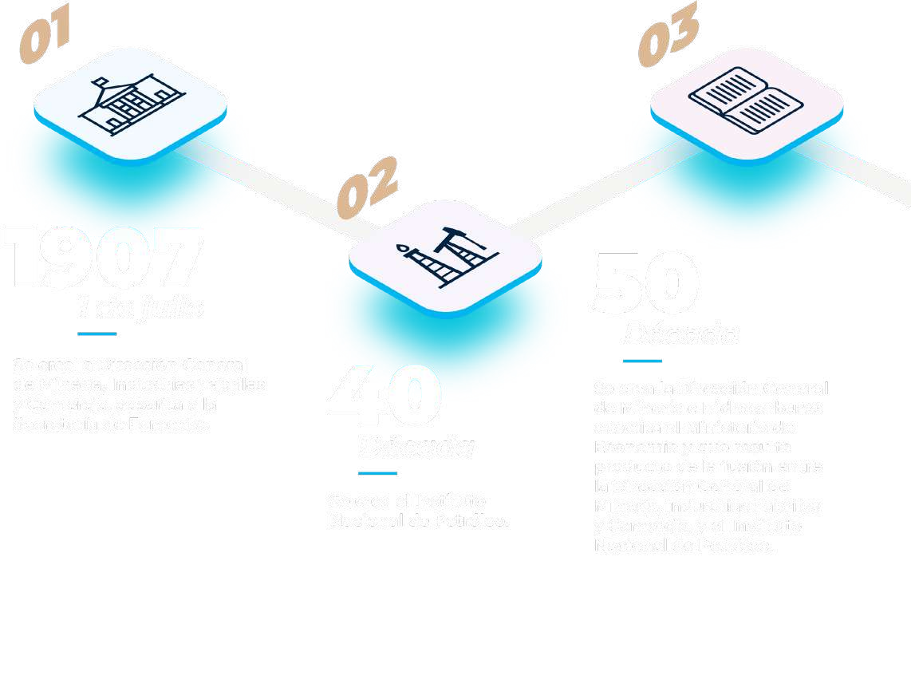Más de un
12

siglo de historia

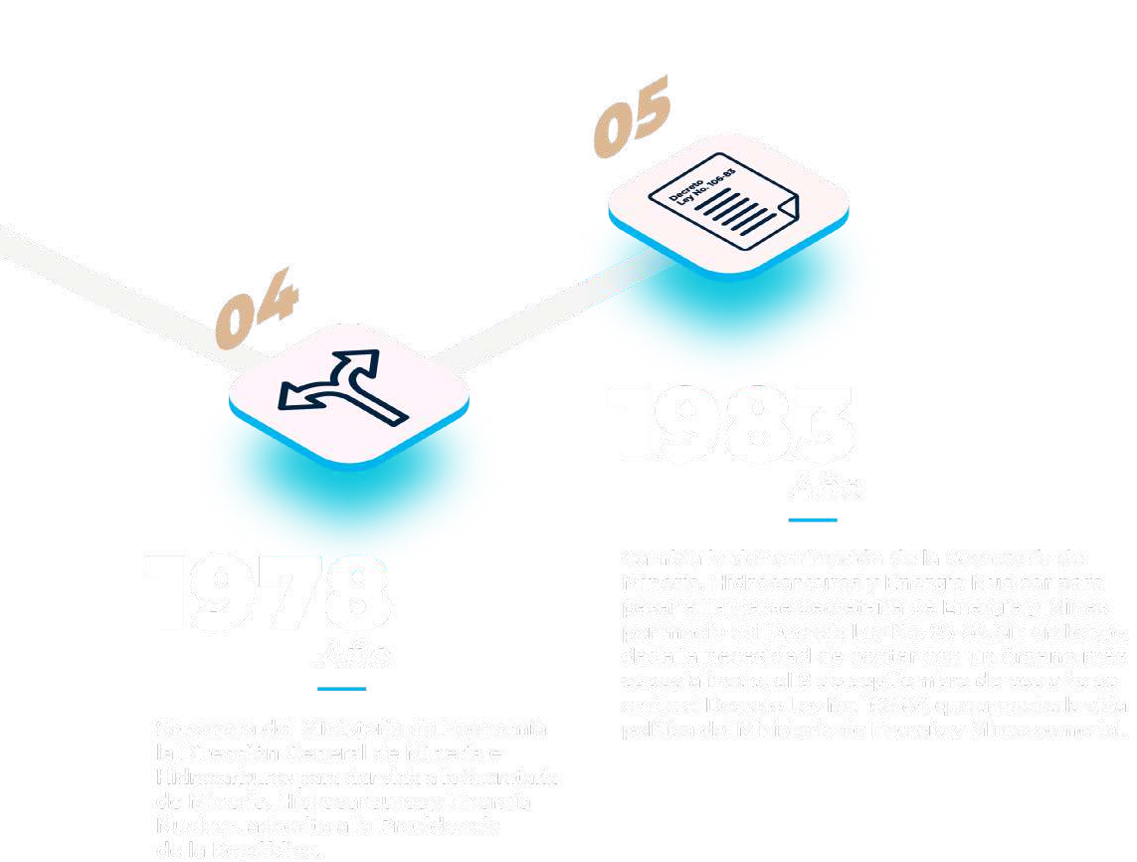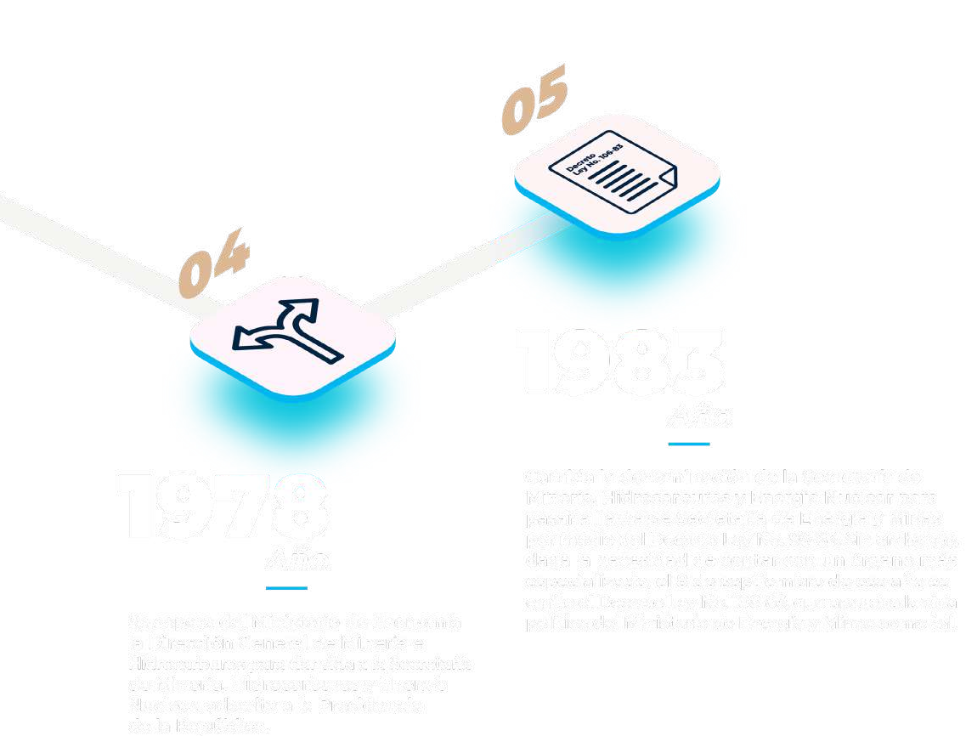

13


14

1
Parte general: Ejecución Presupuestaria

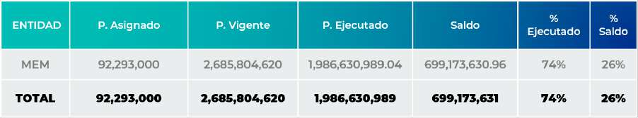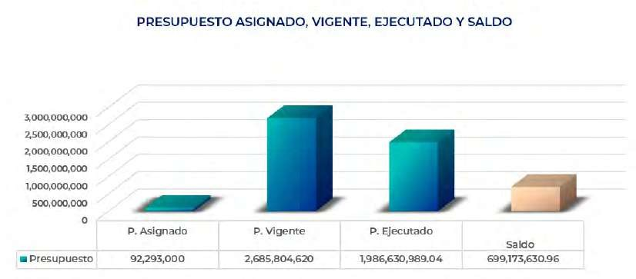

Parte general:
1
Ejecución Presupuestaria

Gráfica y descripción del presupuesto asignado, vigente, ejecutado y saldo de la Entidad

Descripción: El presupuesto inicial del Ministerio de Energía y Minas fue de noventa y dos millones doscientos noventa y tres mil quetzales (Q.92,293,000.00), con la finalidad que la sociedad guatemalteca no sufriera los efectos económicos provocados por la guerra entre los países de Rusia y Ucrania, incrementando a nivel mundial el precio del barril de petróleo y sus derivados, el Gobierno de Guatemala por medio del Ministerio de Energía y Minas decidió otorgar apoyo social temporal a los consumidores de Gas Propano y Combustible, lo que conllevó a incrementar el presupuesto del Ministerio de Energía y Minas por dos mil quinientos noventa y tres millones quinientos once mil seiscientos veinte quetzales exactos (Q.2,593,511,620.00), en consecuencia el presupuesto vigente del Ministerio asciende a un monto de dos millardos quinientos ochenta y cinco millones seiscientos cuatro mil seiscientos veinte quetzales exactos (Q.2,685,604,620.00), según se refleja en los cuadros y gráfica que anteceden este párrafo.

15

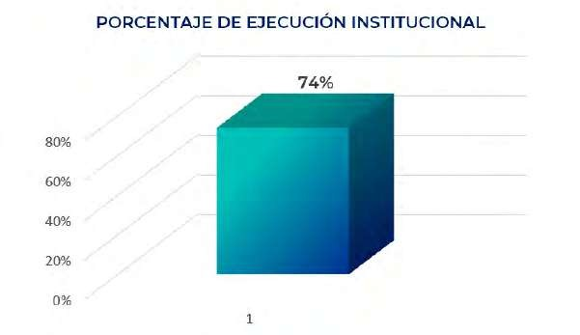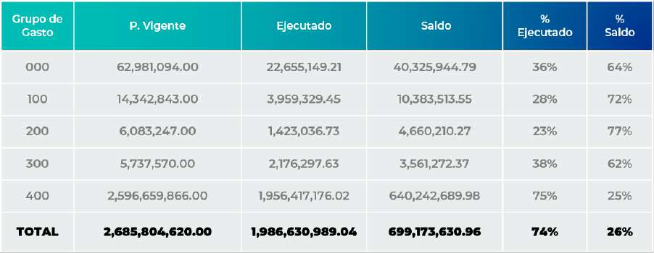

Gráfica y descripción del porcentaje de ejecución

Descripción: Al 31 de agosto de 2022, (segundo cuatrimestre del ejercicio fiscal 2022) el porcentaje de ejecución del presupuesto vigente del Ministerio de Energía y Minas es de un 74%, equivale a: Un millardo novecientos ochenta y seis millones seiscientos treinta mil novecientos ochenta y nueve quetzales con 04 centavos de quetzal (Q.1,986,630,989.04).

Gráfica y descripción del presupuesto asignado, vigente, ejecutado y saldo por grupo de gasto

16

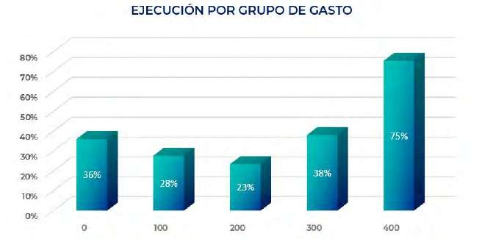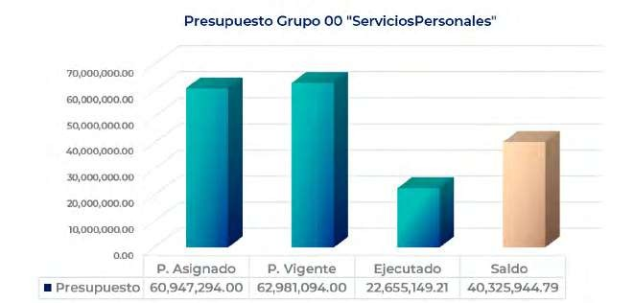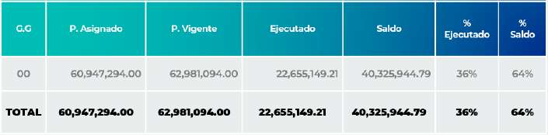

Descripción: Como se puede apreciar en la gráfica, se refleja que el grupo de gasto con mayor ejecución en el segundo cuatrimestre es el grupo 400, esto se debe al apoyo social temporal otorgado por el Gobierno de Guatemala a las personas que consumen gas propano y combustible, de conformidad a la “Ley de Apoyo Social Temporal para los Consumidores de Gas Propano” y sus reformas, así como “Ley de Apoyo Social Temporal a los Consumidores de Gasolina Súper, Regular y Diésel”.

Gráfica y descripción del presupuesto asignado, vigente, ejecutado y saldo del grupo de gasto 00 “Servicios Personales”

Descripción: El presupuesto del Ministerio de Energía y Minas es uno de los ministerios más pequeños del Ejecutivo, a excepción de este año que el apoyo social temporal brindado por el Gobierno de Guatemala por medio del Ministerio de Energía y Minas, su presupuesto no supera los 100 millones de quetzales.

17

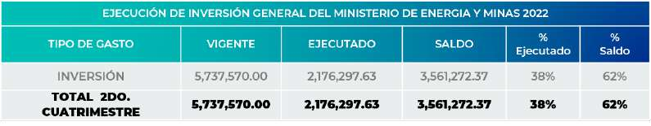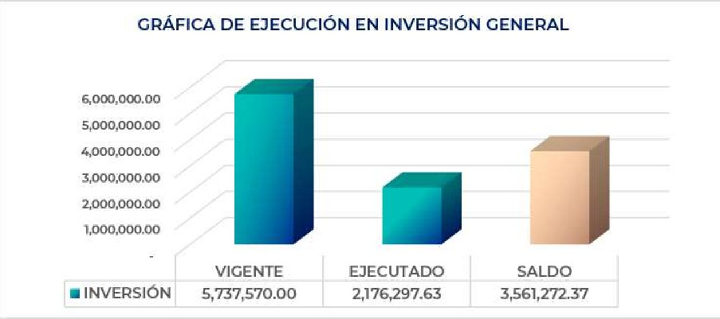

El presupuesto asignado al Ministerio excluyendo lo asignado para dar cumplimiento al apoyo temporal social, está un (65%) orientado al grupo de gasto 00 Servicios Personales, esto se debe a la naturaleza del Ministerio de Energía y Minas por su carácter normativo.

Explicación de la importancia de la erogación en servicios personales

La importancia de la contratación de personal permanente y por contrato en el Ministerio de Energía y Minas, el ministerio es un ente normativo, en tal sentido la importancia de los servicios personales radica en que, el recurso humano ejerce funciones de control y supervisión sobre los procesos relacionados con la energía, hidrocarburos, minería y desarrollo sostenible de los recursos naturales renovables y no renovables.

Por lo anterior, el Ministerio es una entidad eminentemente de servicio, en tal sentido necesita contratar el recurso humano profesional y técnico necesario para el desarrollo de las actividades que por mandato le corresponden al Ministerio de Energía y Minas.

Gráfica y descripción del presupuesto vigente, ejecutado y saldo de la inversión general

Descripción: La ejecución en el rubro de inversión del Ministerio de Energía y Minas es relativamente baja, debido que el Ministerio es un ente normativo y regulador en las actividades relacionadas con la energía, hidrocarburos, minería y desarrollo sostenible de los recursos naturales renovables y no renovables.

18

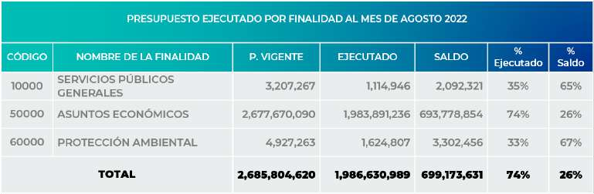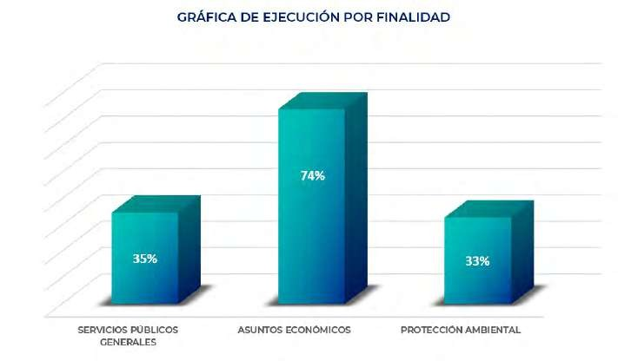

En virtud de lo anterior, el presupuesto asignado a la inversión, representa un 0.21% del presupuesto vigente, lo que corresponde a compra de equipos de oficina y equipos técnicos especializados que son necesarios y útiles para llevar a cabo las actividades inherentes a los programas de apoyo y sustantivos de este ministerio, permitiendo con ello cumplir con los objetivos y metas proyectadas durante cada ejercicio fiscal.

Gráfica y descripción del presupuesto vigente, ejecutado y saldo por finalidad

  - Explicación de la ejecución presupuestaria por finalidad, explicar las finalidades de mayor relevancia (de acuerdo al mandato de la entidad)

El presupuesto del Ministerio de Energía y Minas está orientado con cargo al cumplimiento de la Finalidad 05 “ASUNTOS ECONOMICOS”, específicamente para el desarrollo de la función 03 Combustibles y Energía y función 04 Minería, Manufactura y Construcción.

19

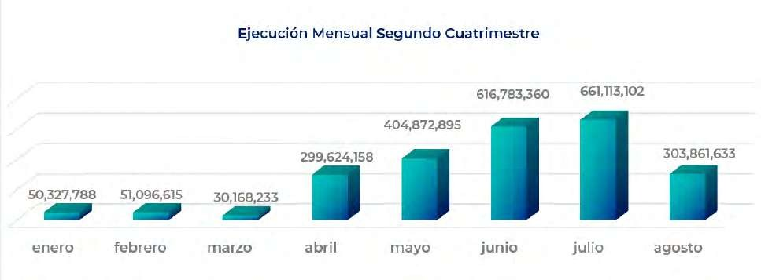

El presupuesto del Ministerio de Energía y Minas está clasificado en tres finalidades:

Servicios Públicos y Generales, esta finalidad tiene un presupuesto vigente de Q.3,207,267.00 del cual se ha ejecutado Q.1,114,946.00 con un saldo pendiente de ejecutar de Q.2,092,321.00 reflejando una ejecución de un 35% del 100% asignado a esta finalidad, presupuesto orientado al cumplimiento de las funciones de la administración general del recurso humano, como el pago o ayuda a organismos internaciones que tiene el ministerio a través de diferentes convenios de cooperación internacional.

Asuntos Económicos, esta finalidad tiene un presupuesto asignado de Q.2,677,670,090.00 del cual se ha ejecutado Q.1,983,891,236.00 con un saldo pendiente de ejecutar de Q.693,778,854.00 representando un 74% de ejecución del presupuesto asignado a esta finalidad, presupuesto que está orientado al cumplimiento de las actividades inherentes a hidrocarburos, minería y energía, que integran los programas sustantivos del Ministerio.

Protección Ambiental, esta finalidad tiene un presupuesto asignado de Q.4,927,263.00 del cual se ha ejecutado Q.1,624,807.00, con un saldo pendiente de ejecutar de Q.3,302,456.00, habiendo ejecutado de su presupuesto asignado un 33%, el presupuesto destinado para el apoyo y control, protección y reducción de la contaminación, específicamente de las actividades derivadas de la exploración, explotación y comercialización petrolera; exploración y explotación minera; así como las relacionadas al incremento de la energía renovable en la matriz energética y seguridad radiológica.

Conclusión Financiera

20

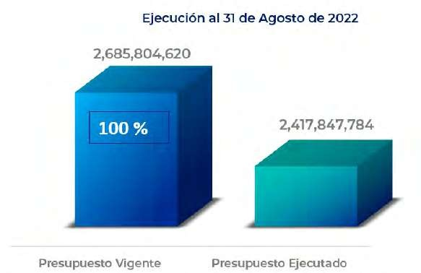

Enfoque Financiero

Al cierre del segundo cuatrimestre del ejercicio fiscal 2022, la ejecución presupuestaria y financiera del Ministerio de Energía y Minas, obtuvo un comportamiento de crecimiento, tal como se refleja en la primera gráfica que antecede el presente párrafo.

Tal como se refleja en la segunda gráfica la ejecución acumulada del presupuesto del Ministerio de Energía y Minas alcanza un 90%, esto obedece al apoyo social temporal brindado por el Gobierno, lo que evidencia un impacto positivo en la sociedad guatemalteca, ya que se ha visto beneficiada directamente, debido que dicho apoyo fue al consumidor final.

21

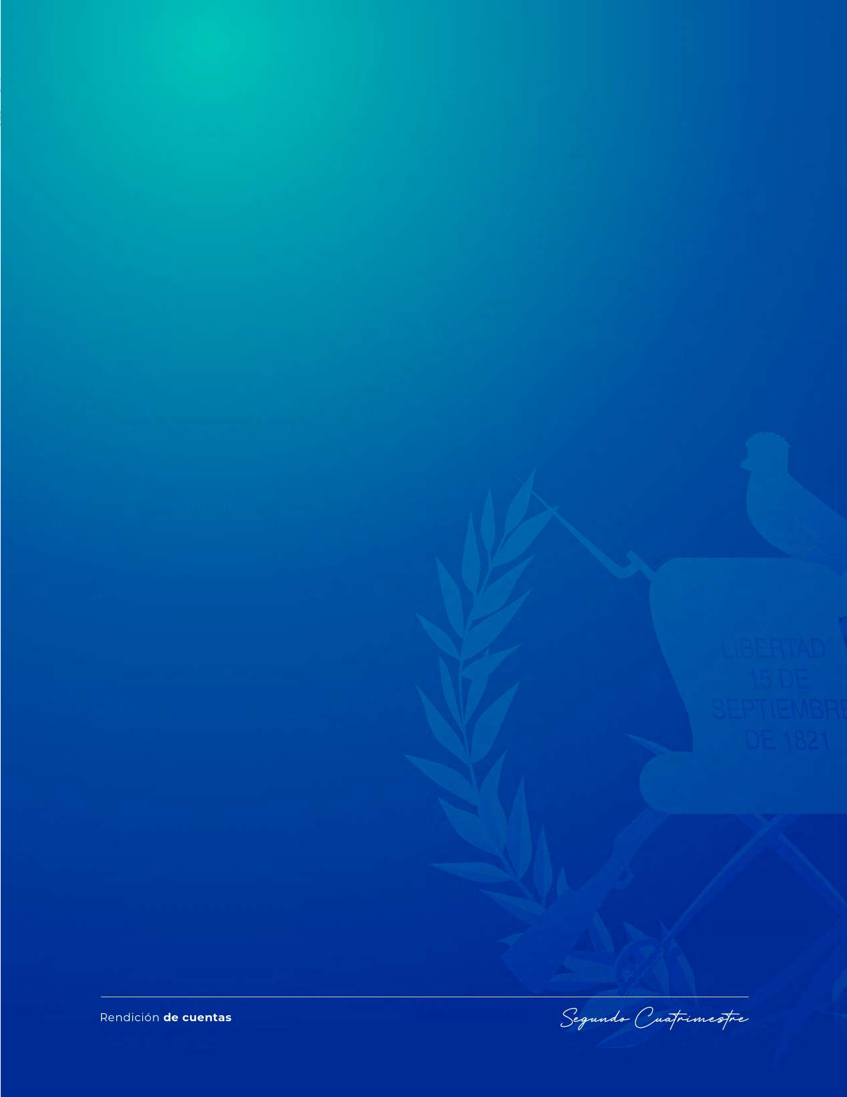
22

Parte específica: Principales logros institucionales

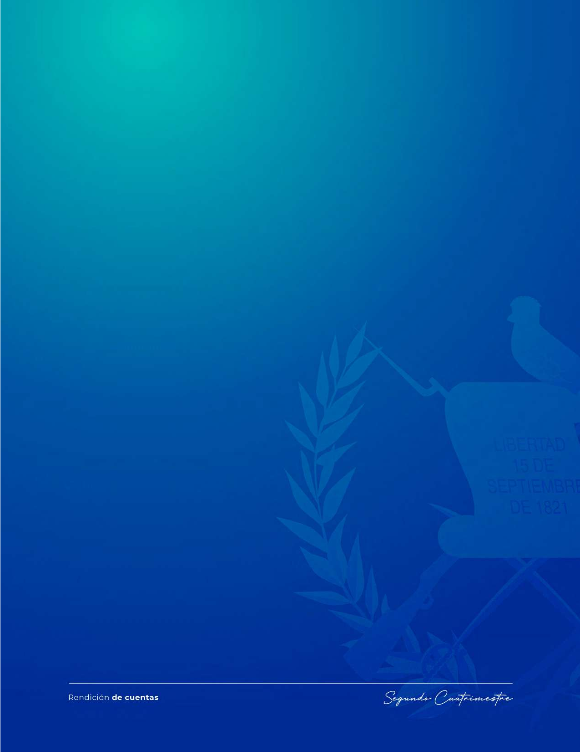
23

2
Avances y resultados en la
electrificación del país



Avances y resultados en la
2
electrificación del país

El MEM continúa trabajando para lograr resultados en la electrificación del país, acercando a más hogares tal beneficio. En el marco de su compromiso con la población del país, muestra los siguientes resultados y avances alcanzados en el segundo cuatrimestre del año en curso:

Incremento del Índice de Cobertura Eléctrica en un 0.41% hasta el mes de junio 2022; alcanzando con ello, un 89.67% de cobertura nacional. Esto significa que 14,161 nuevos hogares tuvieron acceso a la energía eléctrica en el primer semestre del año en curso.

Identificación de hogares sin acceso a energía eléctrica: se avanzó en los departamentos priorizados con menor índice de electrificación, visitando 285 comunidades de 79 municipios de los Departamentos de Jalapa, Huehuetenango, Zacapa, San Marcos, Jutiapa, Santa Rosa, Totonicapán, Chimaltenango, El Progreso, Retalhuleu y Sololá. Con ello se verifica la posibilidad de electrificar 9,454 hogares que equivalen aproximadamente a 51,997 personas. Anexo 1.

Evaluación Socioeconómica en comunidades sin acceso al servicio de energía eléctrica: se emitieron 39 resoluciones de evaluación socioeconómica, con únicamente 2 resultados desfavorables. Esto es la base de la ejecución de los proyectos de electrificación rural por parte del INDE, los cuales, toda vez se ejecuten, estarán beneficiando a más de 83,000 personas. Anexo 2.

En beneficio de los agentes del sub sector eléctrico, personas interesadas y población en general, durante el segundo cuatrimestre se emitieron 16 “Informes del Monitoreo, Evaluación y Seguimiento de la Expansión del Sistema Eléctrico Nacional”. En dicho Informe, el MEM presenta de forma semanal, las diferentes estadísticas que muestran el comportamiento del Mercado Eléctrico Nacional. Sumado al cuatrimestre anterior, se alcanzan 32 informes, cumpliendo así con el 66.67% de ejecución de lo programado para el presente año.

Asimismo, el MEM emitió el “Informe de Divulgación de los Resultados de la Medición de Generación de Energía Eléctrica” el cual presenta la diversificación en la generación de energía eléctrica, el avance de la generación renovable y las transacciones del Sistema Nacional Interconectado –SIN- hacia el Mercado Eléctrico Regional –MER- y el mercado eléctrico mexicano. Todo ello permite verificar el panorama completo del sub sector eléctrico. Con la emisión de este primer informe se cumple con lo programado para el presente año: 1 informe semestral.

24

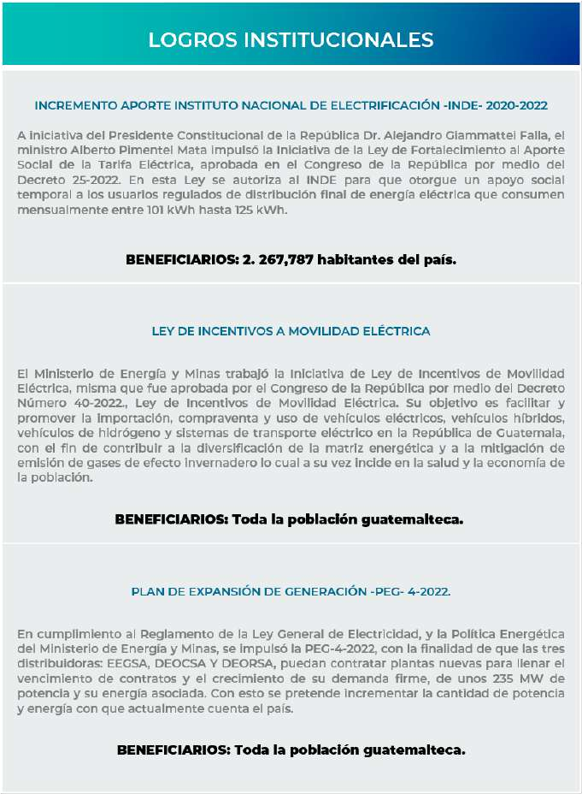

En cuanto a los “registros estadísticos de plantas de generación de energías renovables menores o iguales a 5MW; y Registros de Agentes y Grandes Usuarios del Mercado Mayorista”, se han documentado 88 registros a la fecha. Para ello el MEM llevó a cabo la revisión de la documentación presentada y emisión de informes técnicos correspondientes.

25

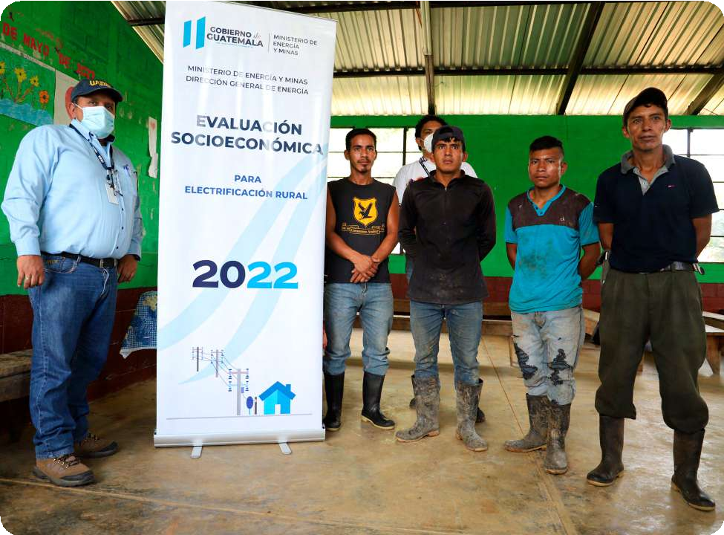

26

27

3
Avances en los resultados del diálogo y la participación social



Avances en los resultados
  - del diálogo y la participación social

En el segundo cuatrimestre el Ministerio de Energía y Minas dio seguimiento a los diversos procesos de diálogo de proyectos energéticos, mineros y de hidrocarburos que se encuentra impulsando actualmente, como apoyo a los programas sustantivos ministeriales. En tal sentido, se muestran a continuación los logros más importantes:

Preconsulta con el Pueblo Xinca por el derecho minero del proyecto Escobal. Agotadas las diversas etapas con reuniones preparatorias y encuentros entre los actores involucrados, se concluye la Fase I del proceso de consulta entre el gobierno de Guatemala, el Pueblo Xinca y Panamérican Silver Guatemala, tomando en cuenta para ello, las costumbres, vida tradicional, identidad cultural y estructura del Pueblo Xinca, tal y como lo señala la sentencia de la Corte de Constitucionalidad.

Seguimiento de las acciones post-consulta sobre el Derecho Minero “Extracción Minera Fénix”. El MEM coordina las acciones conjuntas con COPADEH, FONTIERRAS, RIC, Dirección de Bienes del Estado del Ministerio de Finanzas Públicas, PGN, Registro General de la Propiedad para la elaboración de la propuesta base a presentar en seguimiento a la temática de Certeza Jurídica de la Tierra.

También se conformó la Comisión Conjunta MEM-MARN en seguimiento a la temática de Recursos Naturales y Medio Ambiente de los Acuerdos y de lo planteado por la sentencia en sus acciones post consulta. En este marco, se realizaron 3 reuniones y una inspección al derecho minero; y se llevó a cabo un encuentro de trabajo en el Centro Universitario de Izabal, en seguimiento a la temática de educación.

Consulta al pueblo ixil por el Proyecto Subestación Uspantán - Chixoy II y Línea de Transmisión Uspantán-Chixoy II en San Juan Cotzal. En junio 2022 el MEM sostuvo encuentros informativos con la Mesa Temática de Pueblos Indígenas del Gabinete Específico de Desarrollo Social
-GEDS- acerca de los avances alcanzados. A su vez se solicitó a los ministerios que forman la Comisión Gubernamental de Consulta, que ratificarán a los funcionarios que participarán en el proceso.

El 11 de julio del 2022, el MEM fue notificado de la ejecutoria del auto de la Corte Suprema de Justicia, que declara con lugar la solicitud de debida ejecución presentada por el Consejo de Autoridades Ancestrales del municipio de San Juan Cotzal, Quiché; asimismo ordena a las autoridades que conforman el GEDS, que se retome el proceso de consulta y se informe periódicamente sobre el mismo, a lo cual se ha dado cumplimiento.

28



Consulta al pueblo kakchiquel por el proyecto Progreso 7 Derivada. Se realizaron encuentros informativos y de acercamiento con las autoridades indígenas y otras entidades interesadas para dar a conocer el contenido de la sentencia respectiva. También se realizó la convocatoria pública, a través de medios de comunicación escrita, radiales y televisivos, para que las instituciones que indica la sentencia, designen a sus representantes titulares y suplentes a participar en el proceso de consulta. El MEM trabaja además en la traducción del contenido de dicha sentencia, a los idiomas mayas de la región, respondiendo con esto a la solicitud de la Alcaldía Indígena de San José Nacahuil.

Mesa de Diálogo Permanente – Centrales Hidroeléctricas Oxec, S.A. y Oxec II, S.A., Santa María Cahabón, Alta Verapaz. En mayo 2022 se llevó a cabo la 8ª reunión de la mesa de diálogo permanente en la que se conocieron los avances de los proyectos ejecutados con fondos provenientes de los convenios bilaterales, entregados a las comunidades del área de influencia.

Política Reparación a las Comunidades Afectadas por la Construcción de la Hidroeléctrica de Chixoy. Se retomó el contacto con COCAHICH, habiendo participado el MEM en varias reuniones de trabajo para darle cumplimiento al lineamiento a la Política Pública de Reparación a las Comunidades Afectadas por la Construcción de la Hidroeléctrica Chixoy, cuyos Derechos Humanos fueron Vulnerados, la cual, entre otras cosas, plantea el conocimiento y divulgación de lo sucedido en el caso Chixoy. El MEM y la Coordinadora de Comunidades Afectadas por la Hidroeléctrica Chixoy -COCAHICH- están trabajando en la propuesta correspondiente.

Apoyo a la Minería no Metálica. El MEM fortaleció el equipo encargado de atender los procesos de minería no metálica, con la finalidad de agilizar los procesos de diálogo y contar con la participación de actores relacionados con licencias de exploración y explotación de minerales no metálicos. Esto permite agilizar los expedientes y atender de mejor manera a los proponentes de los proyectos; a la fecha, se han evacuado 14 expedientes de proyectos ubicados en el norte, oriente, occidente y sur del país, promoviendo con ello, la regularización de procesos extractivos y la participación activa de los gobiernos locales, propietarios e instituciones del estado.

Aporte a la transparencia. Se atendieron 54 solicitudes de información pública requeridas por distintas personas individuales e instituciones de Gobierno relacionadas con los distintos proyectos que se trabajan en el MEM, cumpliendo así con el principio de acceso a la información y transparencia.

Dictámenes a Instrumentos Ambientales. El MEM continúa atendiendo los diversos instrumentos ambientales, remitidos por el Ministerio de Ambiente y Recursos Naturales (MARN). Se ha duplicado la cantidad de expedientes dictaminados, habiéndose cubierto un 65% de la meta planteada; con esto se contribuye a la viabilidad técnica de los proyectos.

29

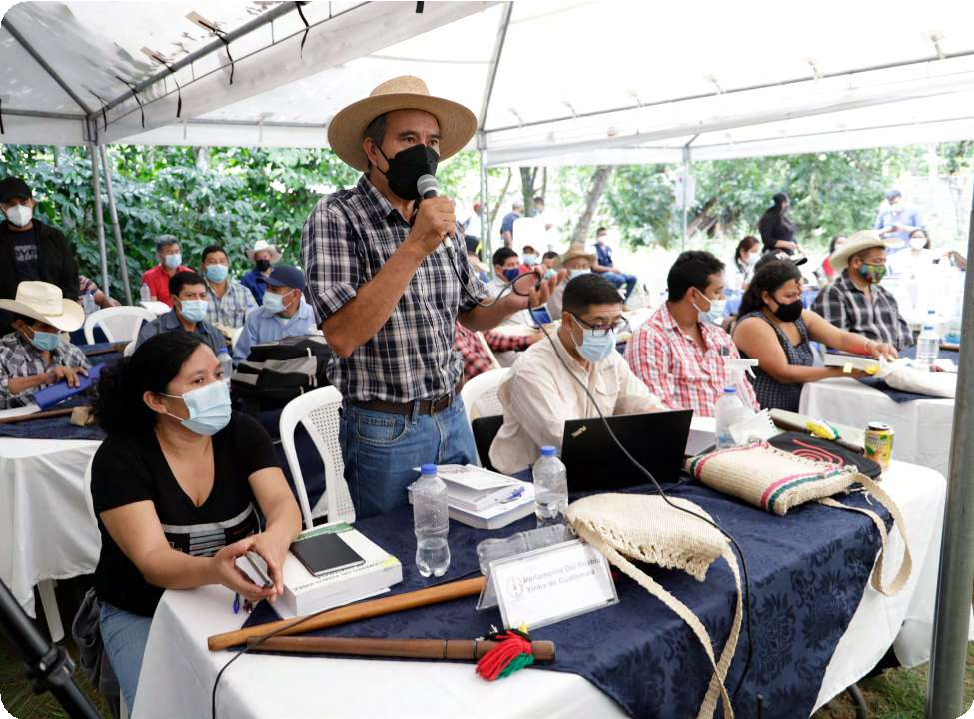

30

31

4
Resultados de la gestión de
los hidrocarburos en el país

Resultados de la gestión de
  - los hidrocarburos en el país

Uno de los objetivos principales del MEM, radica en el aprovechamiento de los yacimientos de hidrocarburos, lo cual gestiona por medio del estímulo de las inversiones en operaciones petroleras, la comercialización de los productos petroleros que se importan o producen internamente para el consumo nacional, y la promoción de un mercado de competencia en donde sea necesaria la libre participación de empresas que se dediquen a las diferentes actividades que conlleva la comercialización de los hidrocarburos.

Guatemala como país productor de hidrocarburos en la región centroamericana, verifica a través del MEM que las empresas con contratos en fase de exploración y explotación de hidrocarburos realicen las actividades conforme a la normativa legal aplicable a la materia, mediante la inspección periódica a las áreas de los contratos de exploración y de forma permanente a las áreas de los contratos de explotación.

En este sentido, se presentan los siguientes resultados durante el segundo cuatrimestre del año en curso:

12 inspecciones a contratos petroleros en fase de exploración, para un acumulado de los dos cuatrimestres 2022, de 24 inspecciones.

43 inspecciones a los contratos petroleros en fase de explotación, lo cual suma a 79 inspecciones durante todo el año.

El impacto de lo anterior es la generación de fuentes de trabajo, acceso a nuevos servicios de salud, mantenimiento de vías, suministro de agua y carreteras en las áreas de influencia de cada contrato, así como los ingresos provenientes de la producción de hidrocarburos que fortalecen las arcas del Estado de Guatemala en beneficio a la población guatemalteca a través de FONPETROL.

Con relación a la producción de hidrocarburos, el Estado percibe pagos por conceptos de regalías, por la participación en la producción de hidrocarburos compartibles; así como otros ingresos por diferentes conceptos, provenientes de los contratos de operaciones petroleras, ingresos que integran FONPETROL. Los fondos reportados al mes de abril a la Secretaría de Coordinación Ejecutiva de la Presidencia de la República -SCEP- y al Ministerio de Finanzas Públicas -MINFIN-, ascienden al monto de Q.27.497,354.96; mientras que el monto acumulado al segundo cuatrimestre del presente año, asciende a la cantidad de Q.144.663,716.82.

Por otra parte, el MEM efectúa controles en la cadena de comercialización para la verificación de la calidad y cantidad de los productos petroleros que se importan en el país; el primer control se realiza en las terminales de almacenamiento ubicadas en los litorales, en donde se almacenan los productos que se pretenden exportar o comercializar en el país, a fin de verificar la cantidad y calidad de los grandes volúmenes de productos petroleros que se importan para suministrar y abastecer el mercado nacional.

32

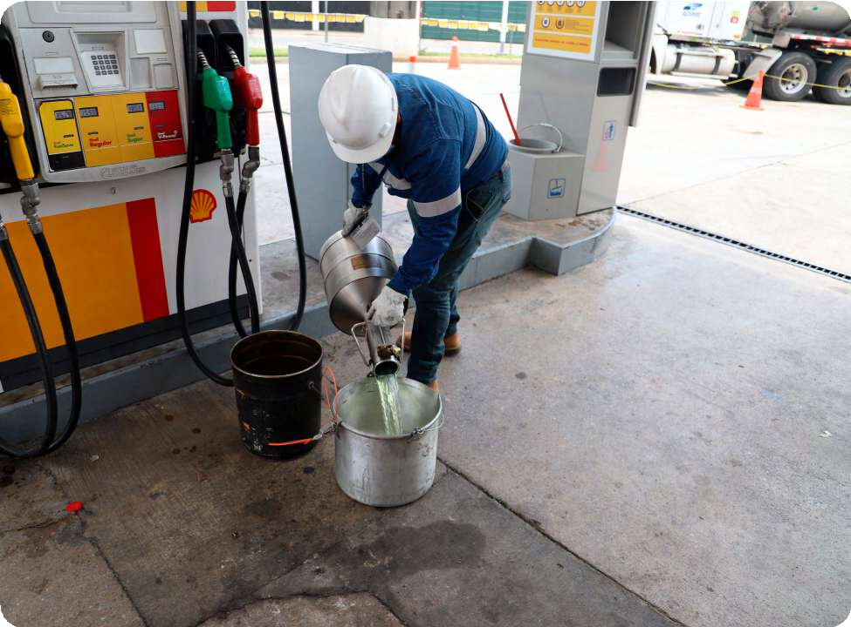

Al respecto se realizó lo siguiente:

49 inspecciones en el litoral Atlántico, las que sumadas a las anteriores dan un total de 100 inspecciones.

62 inspecciones en el litoral Pacífico, para sumar un total de 155 inspecciones.

Asimismo, se realizan inspecciones en las estaciones de servicio, a efecto de que sus operaciones se apeguen a la Ley de Comercialización de Hidrocarburos, corroborando la documentación correspondiente a los licenciamientos para su operación, volumen del producto petrolero despachado, calidad, precio y medidas de seguridad industrial y ambiental de las instalaciones, a fin de velar por los intereses del consumidor final, la integridad física del operador en la estación de servicio, la seguridad de las instalaciones y la protección del medio ambiente. Los avances alcanzados al respecto son los siguientes:

874 inspecciones a estaciones de servicio, las que sumadas a las anteriores suman en total 1,343 en todo el país.

33



Además, se inspeccionan plantas, depósitos de almacenamiento y envasado de Gas Licuado de Petróleo
-GLP-, así como los expendios del gas envasado en cilindros, con el propósito de verificar licenciamientos, precios, calidad, cantidad envasada, medidas ambientales y de seguridad de instalaciones para su operación conforme a la Ley. En el segundo cuatrimestre se realizó lo siguiente:

275 inspecciones a plantas y depósitos de almacenamiento y envasado de GLP para sumar con las anteriormente realizadas, 401 en total.

225 inspecciones a expendios de GLP envasado en cilindros para alcanzar un total de 368 inspecciones durante los dos cuatrimestres.

17 inspecciones a las instalaciones de la minirefinería La Libertad, que opera la compañía Perenco Guatemala Ltd., con el propósito de llevar el control de las operaciones y verificación de medidas de seguridad industrial, y verificar las obligaciones derivadas del convenio de transformación de petróleo crudo. Del periodo de enero-agosto se tiene un acumulado 33 inspecciones.

En el ámbito de la supervisión del comportamiento de precios de los combustibles, el MEM desarrolla un monitoreo a la semana en estaciones de servicio de todo el país, que permite disponer de información actualizada sobre el comportamiento en el mercado nacional, velando porque se refleje el comportamiento de los precios en el mercado internacional.

En ese sentido, se realizaron 54 supervisiones con la finalidad de informar a la población sobre los precios más bajos en las estaciones de servicio, para un acumulado de 104 supervisiones hasta la fecha.

Otro tema que atiende el MEM y que beneficia a la población en general con el acceso de productos petroleros, está relacionado a la inspección técnica a empresas para la emisión de licencias de la cadena de comercialización de hidrocarburos en las que la construcción de los proyectos genera empleo a los pobladores de cada localidad o territorios vecinos.

Se llevaron a cabo 201 inspecciones, desde la etapa de construcción, operación y modificación en el marco de los diferentes trámites establecidos en la ley para el efecto. Se tiene un acumulado de inspecciones de enero-agosto de 363.

Por último, el MEM llevó a cabo 28 publicaciones digitales en el sitio institucional, con el fin de divulgar información del subsector de hidrocarburos en Guatemala, publicando información de interés para instituciones, inversionistas y el consumidor final. El acumulado del 2022, es de 55 publicaciones.

34

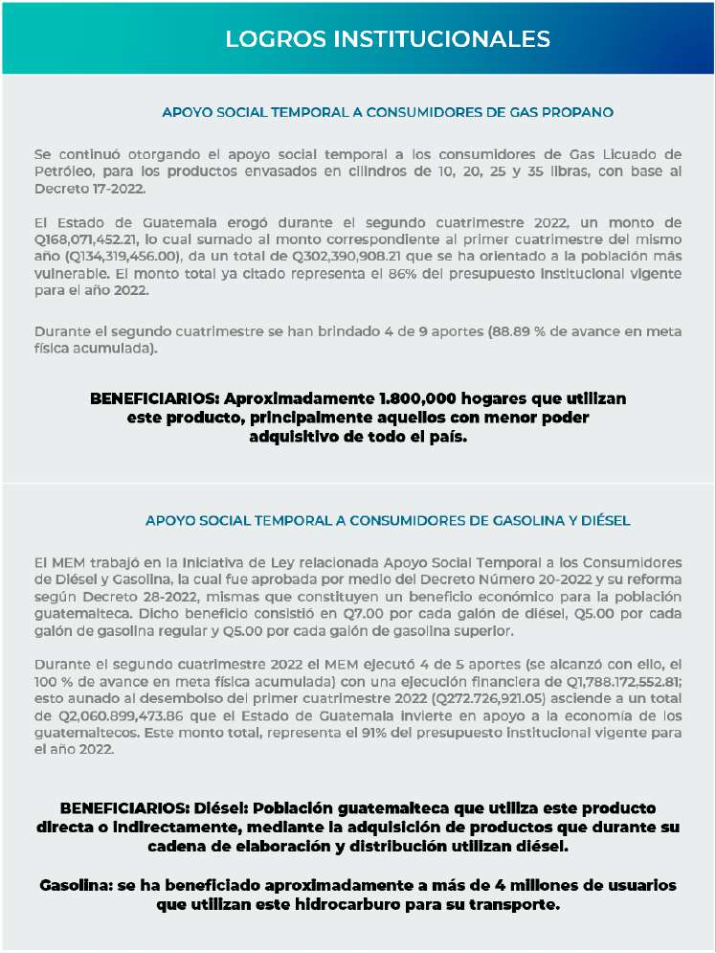

1

2

- La iniciativa de Ley de Apoyo Social Temporal a los Consumidores de Gas Propano fue aprobada por medio de los Decretos Números 15-2021 y 17-2022, tras cuya entrada en vigencia, el MEM procedió a la elaboración de los Reglamentos respectivos, con la participación de otras instituciones gubernamentales que intervienen en el tema.

- La iniciativa de Ley Apoyo Social Temporal a los Consumidores de Diésel y Gasolina fue aprobada por medio del Decreto 20-2022 y sus reformas según Decreto 28-2022, tras cuya entrada en vigencia, el MEM procedió a la elaboración de los Reglamentos respectivos, con la participación de otras instituciones gubernamentales que intervienen en el tema.

35

36

5
Industria Extractiva
Transparente



Industria Extractiva
5
Transparente

El Ministerio de Energía y Minas tiene a su cargo también, todo lo relacionado con el otorgamiento, prórroga, cesión y/o cancelación de licencias mineras tanto para la extracción de minerales metálicos como no metálicos.

Como resultado de esta gestión, es importante mencionar que se incrementan los ingresos percibidos por pago de regalías y otros ingresos al Estado, lo cual es de gran beneficio tanto para las comunidades de influencia directa de los proyectos mineros como para la población en general dado que los fondos de dichas regalías, son destinadas al fondo común y utilizadas para el complemento de los proyectos de bienestar social.

Asimismo se continúan realizando inspecciones a las solicitudes de licencias de explotación y supervisiones a las licencias mineras, con el objetivo de velar porque la actividad minera no esté impactando el entorno de las poblaciones aledañas a los proyectos. En los casos donde se detecten estos impactos, se procede a suspender las operaciones inmediatamente y/o se inicia trámite de caducidad de las licencias de explotación minera.

En esa línea, el ministerio ha cumplido con lo siguiente:

Ingreso por un monto de Q419,000.00 en concepto de regalías durante el segundo cuatrimestre del año en curso, para sumar con el ingreso obtenido en el primer cuatrimestre (Q13.436,000.00), un total en el 2022 de Q13.855,000.00 que se incorporaron a las arcas del Estado de Guatemala. Anexo 3.

114 inspecciones a licencias de explotación minera e ilegales. El objetivo de estas inspecciones es verificar que los minerales que se están extrayendo en cada proyecto, sean aquellos que están autorizados en el otorgamiento de las licencias de explotación, y que se está trabajando dentro del polígono otorgado, así como constatar que dicho polígono cuenta con la capacidad de proveer el mineral autorizado para la exportación, que se están manteniendo las medidas de seguridad pertinentes y cumpliendo con las obligaciones adquiridas. El acumulado de las supervisiones y fiscalización de enero al mes de agosto del año en curso, es de 216.

Dentro de las inspecciones anteriormente señaladas, se encuentran 41 inspecciones en áreas de explotación minera ilegal, provenientes de denuncias y requeridas por la Fiscalía de Delitos Contra el Ambiente del Ministerio Público -MP- y otras instituciones. Se procedió a suspender inmediatamente 5 operaciones mineras ilegales; se inició el trámite respectivo para la sanción de 5 de ellas; se presentaron 5 denuncias ante el MP, y se otorgó acompañamiento

37



a requerimiento del Ministerio Público, como peritos especializados en el área minera. En el cuatrimestre anterior se llevaron a cabo 20 inspecciones de este tipo, para un total en el 2022 de 61 inspecciones en total.

29 inspecciones a solicitudes de explotación minera, para verificar que las solicitudes de licencias mineras estén ubicadas en las coordenadas del área solicitad, que el mineral o los minerales solicitados sean los correctos, y que existan suficientes reservas para poder ser explotados. En los casos en que los datos presentados en las solicitudes no fueron los correctos, se recomendó a los interesados efectuar las modificaciones pertinentes. La suma total de inspecciones hechas hasta la fecha es de 36.

50 dictámenes catastrales, a través de los cuales se verificaron los polígonos mineros; para un total en el 2022 de 88 dictámenes.

Por medio de la plataforma electrónica de la Ventanilla Única Para Exportaciones -VUPE- de AGEXPORT, el MEM recibió 19 solicitudes de credenciales de exportación, percibiendo por cada solicitud en concepto de arancel por la emisión de la credencial de exportación de productos mineros, la cantidad de mil quetzales (Q.1,000.00), cuyos ingresos constituyen ingresos propios del Ministerio. A la fecha, durante el segundo cuatrimestre del 2022 se han otorgado 11 credenciales de exportación, para un acumulado de 23 otorgamientos de 41 solicitudes recibidas.

Se continúa brindando asesoría tanto a solicitantes como a titulares de derechos mineros; se han recibido 4 solicitudes de licencias de exploración y 33 de explotación. Así mismo, se ha continuado dando trámite a los expedientes de solicitudes, licencias, informes de producción, auditorías y de explotaciones ilegales, revisando detalladamente cada expediente y, orientando en cada caso, la aplicación de la Ley de Minería, su Reglamento y leyes relacionadas. El acumulado del ingreso de solicitudes de licencias mineras de exploración y de explotación de enero al mes de agosto del año en curso, es de 14 solicitudes de exploración y 44 de explotación.

5 licencias otorgadas, de explotación de minerales no metálicos otorgadas, También se autorizó una cesión de derechos mineros de una licencia de explotación y la prórroga de una licencia minera del mismo tipo de minerales. Esto reactiva la economía en el país, generando más fuentes de trabajo, incrementado los ingresos al Estado producto de la actividad minera y mejorando la calidad de vida de las comunidades aledañas a los proyectos mineros.

Se continúa con la construcción participativa de la Política Minera, cuyo contenido guiará la actividad minera en el país a fin de atraer la inversión extranjera. El propósito final es que esta política pública de largo plazo, permita el desarrollo de la minería como un eje principal de la actividad económica del país.

La actividad minera ha demostrado que es capaz de atraer montos de inversión considerablemente elevados al país, lo que se traduce en generación de más y mejores empleos, así como impactos importantes en beneficio de la población en general.

38

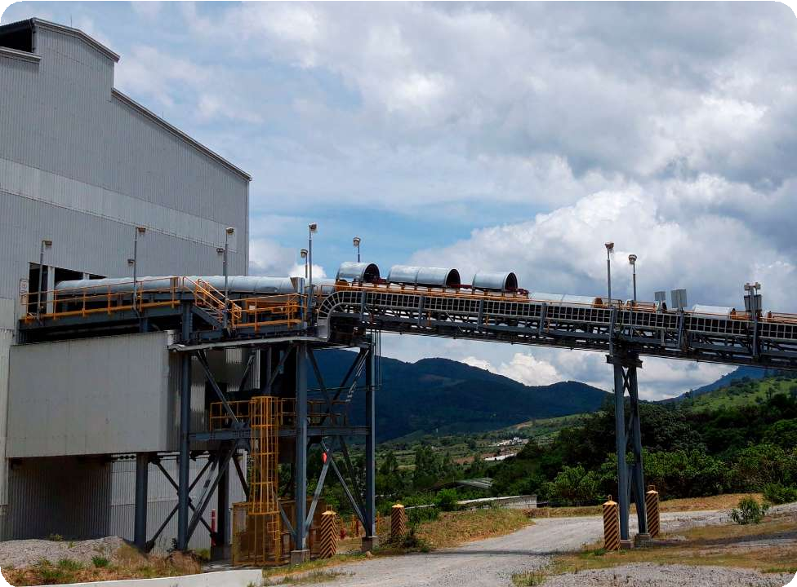

Derivado de los ingresos directos e indirectos provenientes de la extracción de minerales, se generan fuentes de trabajo de mano de obra local, por medio de lo cual, sumado al pago de las regalías correspondientes, se mejora significativamente la calidad de vida de la población en las áreas de influencia de las mineras. Asimismo, con la obtención de materias primas para distinto tipo de industrias, se contribuye con el producto interno bruto e ingreso de divisas al país.

El objetivo de estimular el crecimiento de la industria minera en el país, es promover la recuperación económica, ya que su importancia radica en el conjunto de beneficios que se desprenden de esta actividad con su cadena de valor, y la importante aportación al desarrollo de la población de las comunidades donde se encuentran los proyectos mineros.

Por otra parte, con relación a la Iniciativa para la Transparencia de las Industrias Extractivas en Guatemala (EITI por sus siglas en inglés), el MEM ha dado seguimiento a la implementación de la iniciativa en Guatemala, encaminado el cumplimiento de varios requisitos del estándar EITI 2019. Dentro de este proceso se ha logrado un avance significativo en:

39



Presentación pública del informe flexible que abarca los ejercicios fiscales 2018, 2019 y 2020 con la participación de entidades participantes: sociedad civil, cuerpos diplomáticos acreditados en Guatemala, agencias de cooperación y medios de comunicación.

En la elaboración del documento en mención, participaron once empresas significativas de la industria extractiva, de las cuales dos pertenecen a la industria de hidrocarburos y el resto a la industria minera. Asimismo, se contó con la participación de 6 instituciones públicas y 27 gobiernos municipales, destacándose la importancia que tiene la EITI Guatemala para la cultura de transparencia, participación ciudadana, la fiscalización, el diálogo y el consenso.

Así mismo se reconoció el esfuerzo de los integrantes del Grupo Multipartícipe - Comisión Nacional EITI Guatemala (GMP-CNT EITI Guatemala, para impulsar un trabajo conjunto con los mismos objetivos, metas y desafíos. Igualmente se reiteró el compromiso de instaurar la transparencia y la rendición de cuentas en la gestión de recursos naturales.

Se continúa con el proceso de brindar mejoras en publicidad de contratos y licencias para el sector minero y el de hidrocarburos, abonando en gran medida a los esfuerzos del Gobierno de Guatemala por transparentar la información disponible al público respecto a las industrias extractivas.

Se ha insistido en la implementación de planes de acción vinculados a la Iniciativa de Gobierno Abierto Guatemala, dando seguimiento al compromiso institucional denominado “Mejorar los mecanismos de información hacia la divulgación sistemática de los datos del EITI en Guatemala”.

Vinculación con el Secretariado Internacional de EITI para desarrollar el diseño de un plan de trabajo “macro” para su implementación a largo plazo en Guatemala y en un plan “micro” o de corto plazo para cumplir con los requisitos del estándar vigente de cara al proceso de validación.

(h) Finalización de la ejecución del proyecto “Avanzando Divulgación Sistemática LAC” con la finalidad de proveer de más y mejor información sobre las industrias extractivas, fortaleciendo el acceso a la información por parte de usuarios y los procesos de rendición de cuentas por los entes gubernamentales vinculados.

Con estas acciones Guatemala reafirma su compromiso con la transparencia y la promoción de mecanismos que impulsen el desarrollo de la población.

40

41

6
Avances en la incidencia en salud, industria y uso pacífico de energía nuclear



Avances en la incidencia en salud, industria y uso
6
pacífico de energía nuclear

Con el propósito de promover la calidad de vida de los guatemaltecos que hacen uso de los beneficios de la aplicación de la radiación ionizante en el área de salud (para recibir diagnóstico y tratamiento a diversas enfermedades), como también en la utilización de las radiaciones en la industria y protección del ambiente, el MEM en su función de autoridad reguladora de las radiaciones y su mandato de proteger la vida y los bienes de la población guatemalteca contra los efectos no deseados del mal empleo de las radiaciones ionizantes, llevó a cabo durante el segundo cuatrimestre del año 2022, un programa de inspecciones radiológicas en distintos departamento del país; con esto se asegura que el uso de la radiación ionizante, aplicada en ambiente, en pacientes hospitalarios, trabajadores expuestos en el área de salud industria y público en general, se realice, cumpliendo con los requisitos de seguridad y protección consignados en la Ley y Reglamentos pertinentes.

En ese sentido, vale la pena enunciar lo siguiente:

Un total aproximado de 435,095 guatemaltecos fueron cubiertos directa e indirectamente con la protección radiológica adecuada.

Se practicaron 44 inspecciones radiológicas en diferentes departamentos del país.

Se emitieron 88 dictámenes de licenciamiento para la operación de instalaciones radiológicas; 325 dictámenes de licenciamiento personales para operadores de equipos radiológicos y fuentes de radiación; 28 dictámenes de licenciamiento de actividades de comercialización y transporte; 44 inspecciones radiológicas y 5 eventos de difusión de la cultura de protección radiológica, con la finalizad de garantizar a la población, que las dosis en la aplicación de la radiación ionizante, se realice en los niveles debidos, en resguardo de la calidad de vida de los usuarios.

Sumando el primer y segundo cuatrimestre de 2022, se han emitido 156 dictámenes de licenciamiento para la operación de instalaciones radiológicas; 550 dictámenes de licenciamiento personales para operadores de equipos radiológicos y fuentes de radiación; 73 inspecciones de instalaciones radiológicas y 9 eventos de eventos de difusión de la cultura de protección radiológica.

Con esto, se aseguró que las condiciones de protección radiológica para la población que acude a las instalaciones radiológicas, en los Departamentos de Guatemala, Chiquimula, Zacapa, Jutiapa, El Progreso, San Marcos, Quetzaltenango, Quiché, Sololá, Escuintla, Alta Verapaz, Baja Verapaz, Retalhuleu, Suchitepéquez, Escuintla y Petén, fueran efectivas.

42

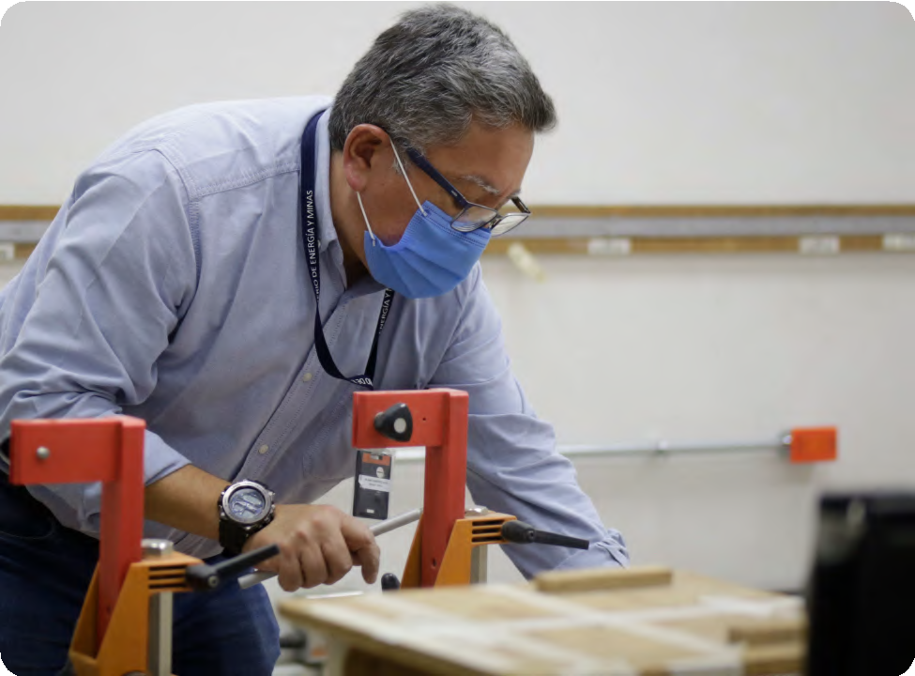

Por otra parte, por medio del consenso de instituciones nacionales, liderado por el MEM y de común acuerdo con la Organismo Internacional de Energía Atómica (OIEA), se continuaron las acciones que permitieron completar el proceso de elaboración del Marco Programático Nacional -MPN- entre Guatemala y dicho Organismo, lográndose la firma y aprobación de dicho instrumento de planificación estratégica. El MPN tendrá vigencia hasta el 2027. Esto fortalece estratégicamente el mandato legal del MEM en el tema, a nivel nacional. Al mismo tiempo se logra llenar el vacío que el país tuvo durante los años 2018-2021, por no contar con dicho documento de cooperación técnica.

Bajo el amparo del MPN, las prioridades nacionales se continuaron abordando con el inicio del Programa de Cooperación Técnica Guatemala - OIEA 2024-2025, con la participación de 4 entidades nacionales seleccionadas (Unidad de Cirugía Cardiovascular de Guatemala, Instituto de Cancerología, Escuela de Ciencias Físicas y Matemáticas USAC, y Facultad de Ciencias Químicas y Farmacia USAC), quienes con sus correspondientes conceptos de proyectos en salud, física médica, y vigilancia e investigación ambiental, coadyuvarán al desarrollo del país.3

- El MPN tiene el objetivo de definir las áreas prioritarias a nivel nacional, que respondan a necesidades identificadas y acordes con las políticas de desarrollo e inversión nacionales, que tengan un efecto bien definido en el país, y sean de naturaleza tal que el OIEA pueda aportar una contribución importante, derivado de los usos pacíficos de la energía nuclear a nivel mundial.

43

44

7
Incidencia en la verificación de estándares de calidad



Incidencia en la verificación de
7
estándares de calidad

El Ministerio de Energía y Minas, por medio de sus laboratorios, realiza análisis físicos y químicos de combustibles (gasolinas, diésel, etc.), minerales (calizas, dolomitas, etc.), productos agrícolas (cardamomo, azúcar, etc.) y cilindros de Gas Licuado de Petróleo, GLP. Además, verifica y calibra equipos (medidores de volumen, detectores de radiación y dosímetros) con los cuales se lleva a cabo el proceso de control y fiscalización que realiza por medio de sus programas sustantivos, contribuyendo a que la población reciba productos de calidad y en la cantidad exacta. De igual manera, el MEM contribuye a que empresas privadas y personas individuales puedan comercializar sus productos o utilicen materias primas de alta calidad en sus procesos industriales o en sus investigaciones científicas.

En ese marco, en el segundo cuatrimestre 2022 se desarrollaron las siguientes actividades:

12,464 análisis de laboratorio que equivale a un avance 54.20 % de los análisis de laboratorio proyectados (22,996) distribuidos en las siguientes actividades: i) Área de Hidrocarburos: se realizaron 7,258 análisis de laboratorio, de estos fueron 6,859 análisis de control de calidad de los combustibles y calibración de medidores de combustibles para la Institución. Asimismo, se realizaron 399 análisis externos para empresas y público en general. ii) Área de Minerales: Se realizaron 2,630 análisis de laboratorio. De los cuales aproximadamente 639 corresponden a solicitudes de la Dirección General de Minería y dentro de ellos se hicieron 269 análisis del Ministerio Publico. Asimismo, se realizaron 1,991 análisis externos. iii) Área de Aplicaciones Nucleares: Se realizaron un aproximado de 2,576 análisis de laboratorio, detallados de la siguiente manera: 28 análisis y sus correspondientes certificados de niveles de radiactividad, 14 análisis de frotes a fuentes radiactivas, 197 pruebas por ensayos no destructivos, 2,262 análisis de dosímetros y se calibraron 75 equipos detectores de radiación.

Los análisis acumulados de enero a agosto 2022, ascienden a: 24,718 análisis de laboratorio que equivale a un avance 107.49 % de los análisis de laboratorio proyectados (22,996) distribuidos en las siguientes actividades: i) Área de Hidrocarburos: 14,280 análisis de laboratorio en total, de los cuales 13,368 son análisis de control de calidad de los combustibles y calibración de medidores de combustibles. Asimismo, se realizaron 912 análisis externos para empresas y público en general. ii) Área de Minerales: Se realizaron 5,154 análisis de laboratorio; de estos, aproximadamente 1,507 corresponden a solicitudes la Dirección General de Minería y dentro de ellos se hicieron 990 análisis del Ministerio Publico. Asimismo, se realizaron 3,647 análisis externos. iii) Área de Aplicaciones Nucleares: Se llevaron a cabo un aproximado de 5,284 análisis de laboratorio, detallados de la siguiente manera: 73 análisis y sus correspondientes certificados de niveles de radiactividad, 27 análisis de frotes a fuentes radiactivas, 671 pruebas por ensayos no destructivos, 4,421 análisis de dosímetros y se calibraron 92 equipos detectores de radiación.

45



Por otra parte, se contribuyó con las empresas en relación al cumplimiento de requisitos internacionales relacionados con la contaminación radiactiva de los productos de exportación, logrando con ello la exportación de aproximadamente 1.193,200 toneladas de productos agrícolas. Si esto lo sumamos al cuatrimestre anterior, la suma de toneladas de productos exportados, asciende a 2,800,732.8.

Se apoyó también a empresas y público en general en el análisis de combustibles y minerales que les son útiles en sus procesos industriales, comerciales, de transporte, etc.

Se brindó apoyo al proceso de control y fiscalización que realiza el MEM a través sus Direcciones para que la población reciba combustibles de mejor calidad, cilindros de GLP garantizados y minerales caracterizados, personal ocupacionalmente expuesto a radiaciones ionizantes controlado.

Asimismo, se otorgó soporte en el cumplimiento a lo establecido en la Ley para el Control, Uso y Aplicación de Radioisótopos y Radiaciones Ionizantes, en beneficio de la salud de los guatemaltecos, mediante análisis de dosímetros de personal ocupacionalmente expuesto a radiaciones ionizantes y calibración de equipo de uso dosimétrico.

Por último, el MEM colaboró con el sector privado evitando que las muestras de minerales sean enviadas a laboratorios en el extranjero, lo cual ocasionaría trámites bastante engorrosos y tiempos demasiado largos para obtener los resultados.

Con el trabajo específico de análisis de laboratorios que ejecuta el MEM, durante el segundo cuatrimestre 2022, se beneficiaron 240 empresas y público en general, en el campo de combustibles, minerales y aplicaciones nucleares; el total de empresas apoyadas durante el 2022, asciende a 510.

Indirectamente se continúa beneficiando a aproximadamente 600,000 personas con los análisis de materiales que se usan en el proceso de tratamiento de agua potable de la ciudad de Guatemala y 600 personas ocupacionalmente expuestas a radiaciones ionizantes que corresponden a un aproximado de 2,262 dosímetros. En total durante el 2022 se han otorgado, inspeccionado y nivelado, 4,421 dosímetros en el país.

46

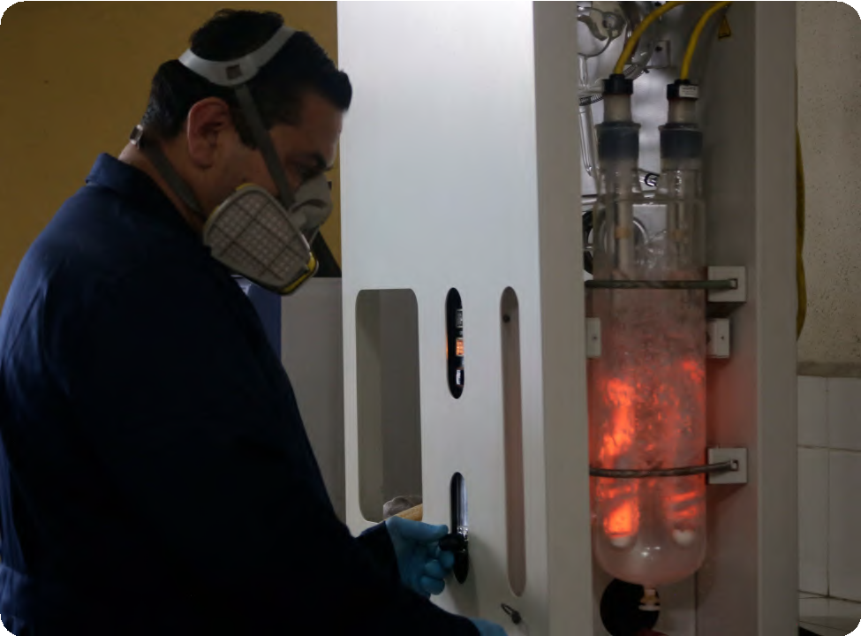

47

48

8
Investigación, análisis e
incidencia energético-minero



Investigación, análisis e
8
incidencia energético-minero

El MEM, en su calidad de ente normativo encargado de atender lo relativo al régimen jurídico aplicable a la producción, distribución y comercialización de la energía y de los hidrocarburos, así como la explotación de los recursos mineros, desempeña otro rol importante relacionado con la generación de informes, estadísticas y modelos, cuyo contenido le permite al Ministerio y demás entidades sectoriales, tomar las decisiones oportunas, crear nuevas políticas y ejecutar las acciones que sean necesarias en beneficio de la población guatemalteca.

Entre los principales productos generados en el segundo cuatrimestre, se enumeran los siguientes:

Balance Energético Nacional el cual tiene por objetivo la contabilización del flujo de energía entre las diferentes etapas y actividades de la cadena energética, sus relaciones de equilibrio entre la producción y la transformación en los diferentes sectores de la demanda en el territorio nacional.

Este informe brinda, en beneficio de la población en general, un panorama completo de cómo y en qué sectores se utilizan los energéticos primarios y secundarios. Así mismo se presentan datos sobre los gases de efecto invernadero producidos por el sector energía dentro del país. Además, constituye la base de información para la generación de informes y planes nacionales e internacionales, de carácter ambiental, energético y otros estudios.

Informe del Modelo para Suministro de Energía y su Impacto Ambiental General, constituido por un modelo de optimización de ingeniería de sistemas que se utiliza para la planificación de sistemas energéticos a medio y largo plazo, el análisis de políticas de cambio climático y el desarrollo de diferentes escenarios.

Informe sobre el Modelo de Análisis de la Demanda de Energía, mismo que consiste en un modelo con la finalidad de desarrollar estudios sobre la demanda de energía útil que Guatemala actualmente requiere, estableciendo los precedentes necesarios para la toma de decisiones en beneficio de la población guatemalteca.

Dicho modelo contempla la evaluación y el seguimiento de proyectos que prometen incidir positivamente en la calidad de vida de todos los guatemaltecos, tal como el uso de estufas ahorradoras y eficientes de leña, o la incursión de vehículos eléctricos en el parque vehicular nacional, entre otras actividades futuras a ser desarrolladas.

49

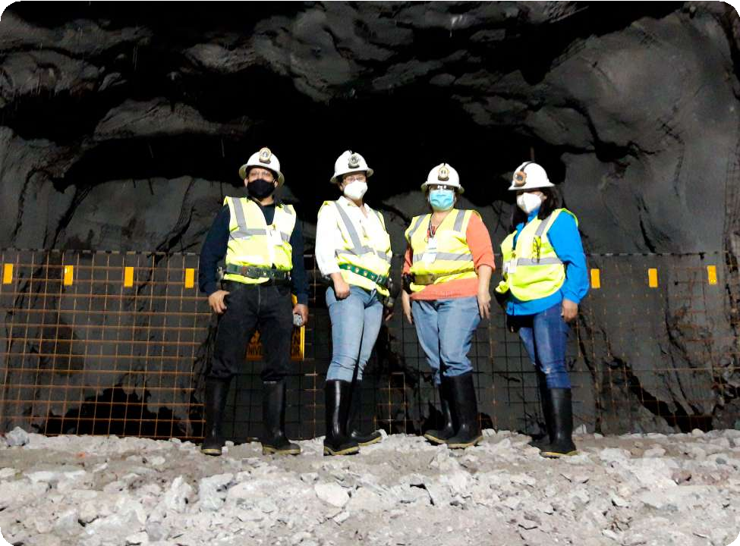

50

51

9
Fortalecimiento institucional en beneficio del usuario



Fortalecimiento institucional en
9
beneficio del usuario

El MEM desde el área administrativa gestiona también el fortalecimiento interno que se traduce en accesibilidad para los usuarios, facilitación de trámites, ahorro de tiempo, y gestiones con eficacia y eficiencia institucional. Entre lo desarrollado en el segundo cuatrimestre 2022, destaca lo siguiente:

Se desarrolló el Sistema para la Captura de Información Estadística de Comercialización de Hidrocarburos, cuya información es utilizada por el Departamento de Análisis Económico para generar reportes estadísticos y precios promedio de compra y venta de combustibles y productos derivados del petróleo, los cuales son publicados en la página del MEM.

Se efectuaron las gestiones administrativas para la suscripción del convenio con Platts, empresa subsidiaria de S&P Global, para el uso del servicio digital de publicación diaria e información del mercado de precios internacionales de petróleo y productos petroleros en forma continua e ininterrumpida, lo que permite a nuestros usuarios llevar a cabo un análisis de mercado, tendencias de precios e informes de mercado.

En cumplimiento al Convenio vigente entre el Centro Universitario del Norte -CUNOR- y este Ministerio, se dio la oportunidad a estudiantes que buscan dar solución a problemáticas geológicas en distintas partes del país, para que realizaran su Ejercicio Profesional Supervisado en la Dirección General de Minería y Dirección General de Hidrocarburos, teniendo como resultado, investigaciones de campo.

Con todo lo anterior el MEM da cumplimiento a la Política General de Gobierno, específicamente al Pilar Economía, Competitividad y Productividad, contribuyendo al crecimiento y desarrollo económico del país, ya que las actividades relacionadas con energía eléctrica, la gestión de los hidrocarburos y las actividades mineras, aportan en distintos ámbitos al Producto Interno Bruto (PIB) del país, a la producción, a la generación de empleos directos e indirectos, a la inversión, al comercio exterior y a los ingresos fiscales. Asimismo, contribuye con el Pilar Estado Responsable, Transparente y Efectivo, promoviendo la transparencia, el control, la rendición de cuentas y una administración efectiva que permita facilitar el desarrollo de los guatemaltecos.

De igual manera la gestión ministerial se vincula con los ODS en los siguientes ejes: Agua Limpia y Saneamiento; Energía Asequible y no Contaminante; Acción por el clima, Salud y Bienestar. Todo, con un único fin: brindar oportunidad a toda la población guatemalteca de alcanzar su propio desarrollo integral; y con ello, elevar sus condiciones de vida.

52

53

10
Conclusiones

10 Conclusiones

El común denominador de la gestión del Ministerio de Energía y Minas en la actual administración, ha sido la innovación en su orientación estratégica y el consecuente cumplimiento de su quehacer operativo; esto marca una tendencia de eficacia en la implementación de los diferentes programas, la respectiva ejecución financiera, y la correspondiente generación de resultados en favor de la población guatemalteca.

De tal manera que en cada cuatrimestre por medio del presente Informe de Rendición de Cuentas, se muestra la forma en la que -como parte del Gobierno presidido por el Doctor Alejandro Giammattei-, el MEM responde a las diferentes políticas públicas a las que se debe, especialmente en lo correspondiente a la meta estratégica que estipul–a la Política General de Gobierno 2020- 2024: “Para el año 2023 se ha incrementado el porcentaje de hogares con acceso a energía eléctrica en 1.86 puntos porcentuales (para alcanzar en el año citado, 90 % de hogares con acceso a energía eléctrica en el país)”; tema en el cual el Ministerio, en su calidad de ente rector, trabaja en el impulso de la generación, transmisión y distribución de energía eléctrica, con énfasis en el área rural, donde mayormente se carece de este servicio.

En ese sentido, como resultado principal de la gestión ministerial, vale la pena enfatizar que durante el 2022 se a otorgado acceso a la energía eléctrica a 14,161 nuevos hogares, con lo cual se alcanza un 89.67% de la meta total que se debe alcanzar.

Además de lo anterior, el MEM tiene a su cargo la atención puntual y oportuna de asuntos
estratégicos que exigen inmediata atención, con el objeto de dar respuesta a la población en problemáticas generadas por factores externos. Tal el caso de los incrementos de los productos derivados del petróleo debido a las tendencias internacionales, en el cual, el Ministro Alberto Pimentel Mata, no sólo impulsó las iniciativas de ley que fueron aprobadas por el Congreso de la República a fin de lograr apoyos temporales a todos los consumidores, sino que se encargó de la implementación de los mismos, beneficiando a toda la población guatemalteca que hace un uso directo o indirecto de productos petroleros.

Al respecto, el MEM ha erogado en el 2022 en concepto de apoyo social a consumidores, tanto de gas propano como de gasolina y diésel, la cantidad de Q2,363.290,382.07.

De igual manera impulsa proyectos mineros cumpliendo con el proceso de consulta establecido en el Convenio 169 de la Organización Internacional del Trabajo -OIT-, en los casos que procede; y promoviendo mesas de diálogo en otros, de tal manera que la población pueda contar con información sobre los diferentes tipos de licencias vigentes en la industria extractiva; esta ha generado ingresos en concepto de regalías, por la cantidad Q13.855,000.00, mismas que se han incorporado a las arcas del Estado de Guatemala.

Lo anterior, sumado a otras gestiones varias que desarrolla el MEM en su diario quehacer, muestra el interés con el que trabaja para dar cumplimiento a las metas trazadas, superar los desafíos que se presentan, y cumplir con la población guatemalteca en aras de elevar sus condiciones para un mejor nivel de vida.

54

55

11
Anexos

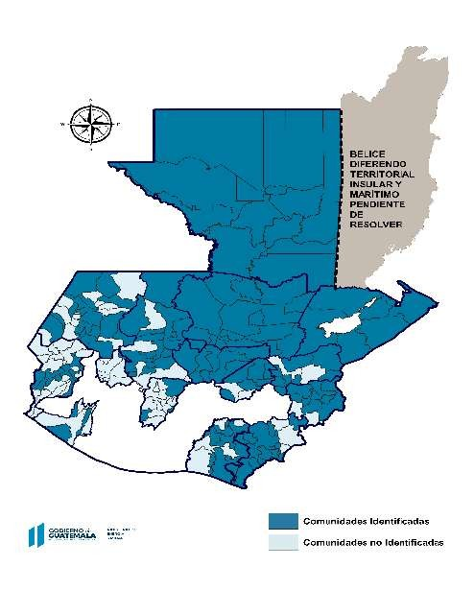

11 Anexos

Dirección General de Energía
Informe de Rendición de Cuentas 2do. Cuaterimestre 2022

Programa 15
Resultados y avances en la electrificación del país

Anexo 1

Fuente: Departamento de Desarrollo Energético.

56

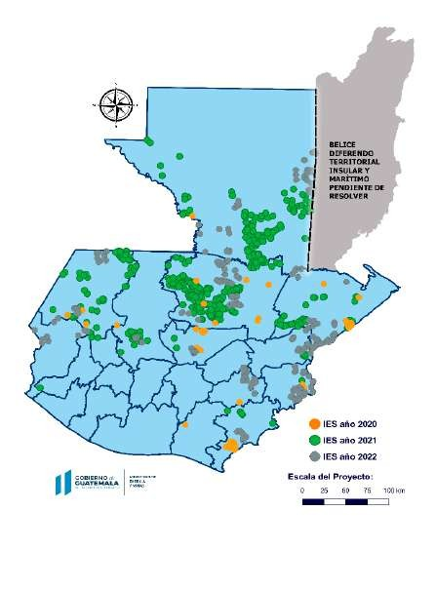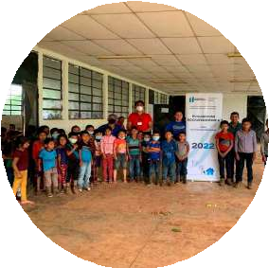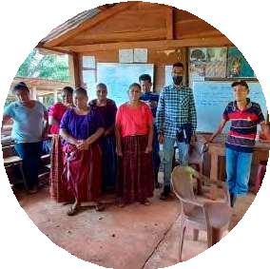

Anexo 2

Mapa de ubicación geográfica de los Informes de Evaluación Socioeconómica favorables que se concluyeron durante período 2020, 2021 y lo ejecutado a la fecha, período 2022.
Fuente: Departamento de Desarrollo Energético.

Fotografías

Informes de Evaluación Socioeconómica

57

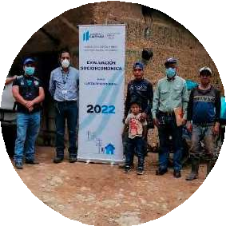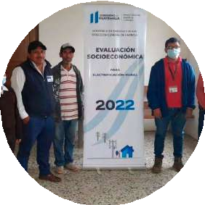

58



59

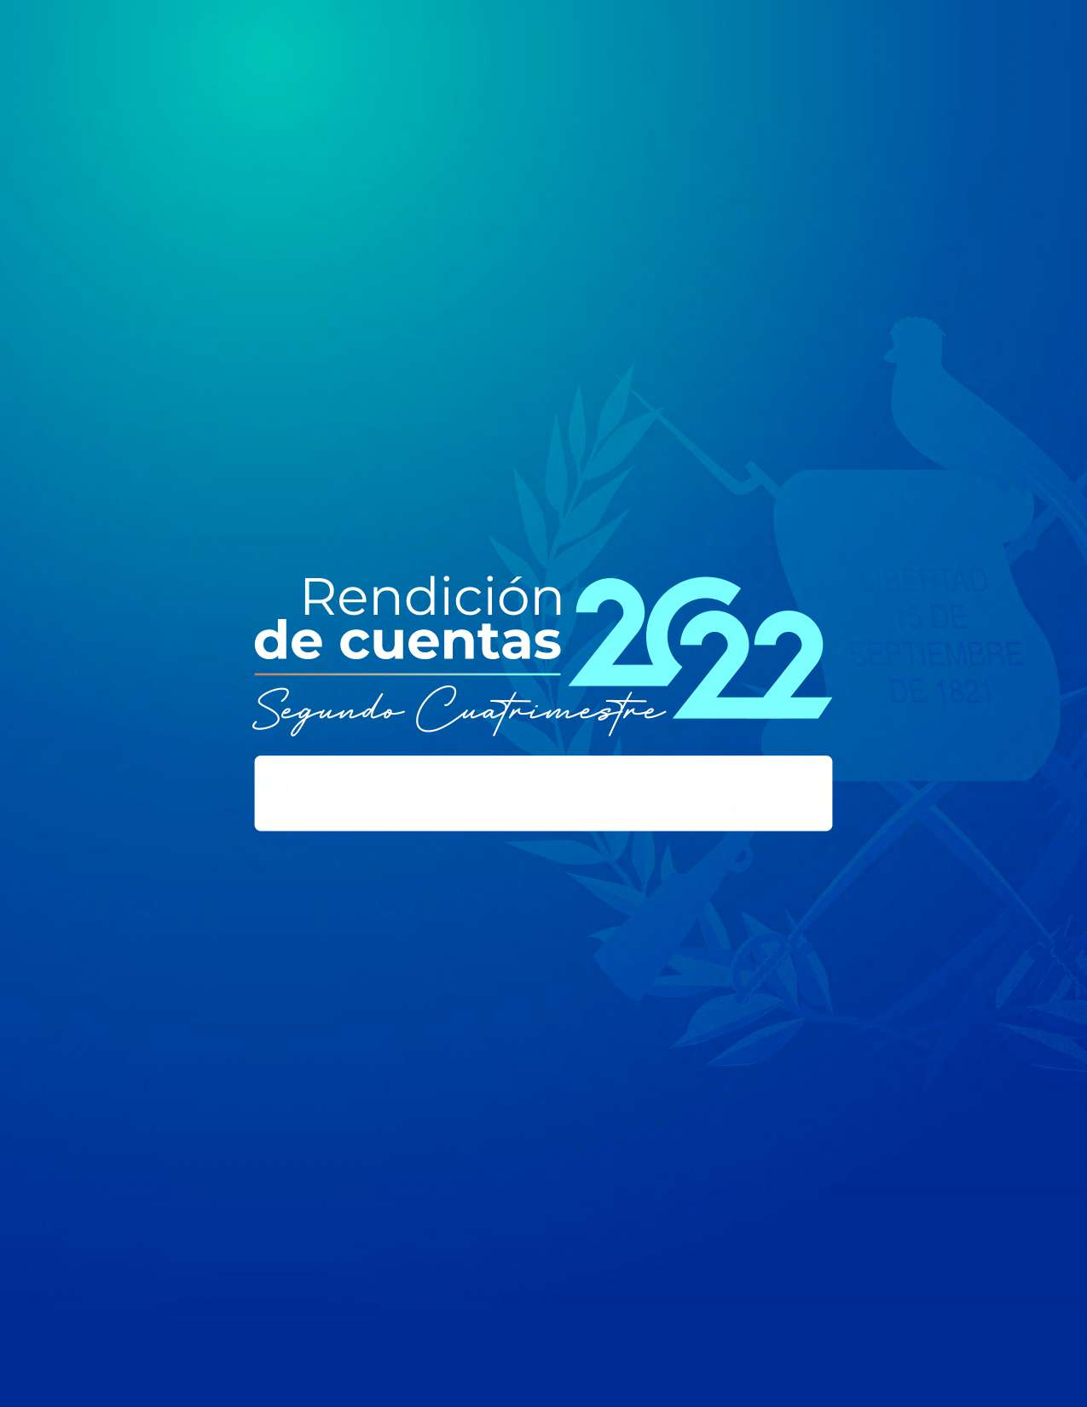
60

MINISTERIO DE ENERGÍA Y MINAS

